令和元年度 公開講演会

【日 時】 令和2年1月12日（日）10:00～12:00
【場 所】 金沢市長土塀青少年交流センター4階大集会室
【タイトル】「アタッチメントと子どもの発達」
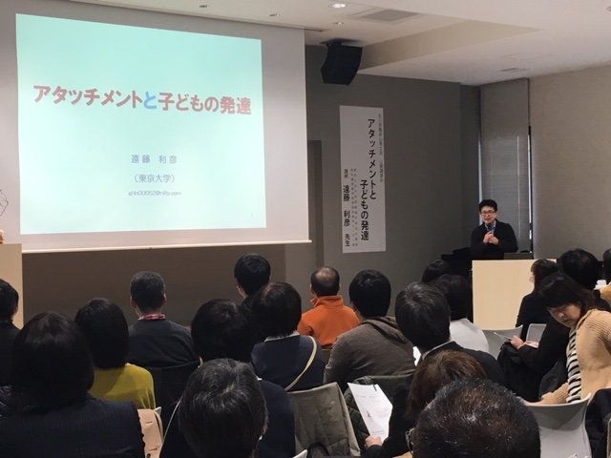【講 師】 遠藤利彦先生（東京大学大学院教育学研究科教授、同大学附属発達保育実践政策学センター長）
【参加者】 247名
【報告者】 米川祥子

現在、乳幼児の発達心理学の分野で最も著名な遠藤先生をお招きしての公開講演会。県内の保育関係者や子育て支援関係者も多数参加されて、会場はあふれんばかりの状況でした。
「子育ち・子育てにたった一つの理想型はない。“基本”だけをおさえて、あとは個性的な子どもに教えてもらいながら、また自分の個性を活かしながら、さらに自分たちが置かれた状況を現実的に見据えながら、それぞれの形を創っていくべきものである。その“基本”の一つが『アタッチメント』である」というお話から始まりました。
『アタッチメント』とは、「感情が崩れた時に特定の人とくっついて安心感を得ること（感情の調節・立て直し）」であり、この『アタッチメント』が将来の人間性に大きな影響を与えるものであるということが世界の縦断研究で明らかにされています。ルーマニアの養護施設の報告やJ.ヘックマンの「幼児教育の経済学」を挙げられ、乳幼児期にアタッチメントが剥奪されると発達に遅れや歪みが現れること、乳幼児期に『非認知能力』を促すと生涯発達に好影響を及ぼすこと等を紹介されました。『非認知能力』とは、自己と社会性の力（自己肯定感、自律性、共感性、協調性、道徳性、感情の制御といった数字では計ることのできない能力）のことであり、この非認知能力を育むための大切な関わりがアタッチメントであるということです。子どもの健やかな心身の発達のための関わり方を、アタッチメントを含む『安心感の輪』という図で説明されました。「愛着対象者（＝くっつく対象）を安心の基地として子どもは自立する。自立しながら疲れると愛着対象者という安全な避難所に戻って（＝くっついて）自分を立て直す」、成長・発達と共にこの“輪”が広がっていく、そして成長すると、物理的に「くっついていること」そのものよりも、「いざとなったらいつでもくっつける」という感覚が情緒安定や自律の基になる、というのです。
お話をうかがいながら、「あの人の育ちの中でアタッチメントの欲求が満たされたことがあったのだろうか？」、「アタッチメントの欲求不満があの行動を引き起こしているのか!?」など、我々臨床家の念頭にはたくさんのクライエントさんが浮かんでいたのではないでしょうか？クライエントのアセスメントに重要な情報提供をいただけた時間になりました。

